Bodemopdracht klas 2

HKS Blok 6.

Groep 1: grasveld naast Veurink mode. (vlakbij Jap. Duizendknoop)

Groep 2: grasveld achter gymlokaal Parkweg. (vlakbij Symphoricarpos chenaultii)

1. Zet een vak uit van 4 x 4 meter.

Tel welke soorten er groeien en hoe veel planten er staan. (1-10-100-1000?)

Determineer de soorten die je niet kent.

Zoek op via <http://www.floravannederland.nl> en noteer voedselrijkdom, vocht en zuurgraad.

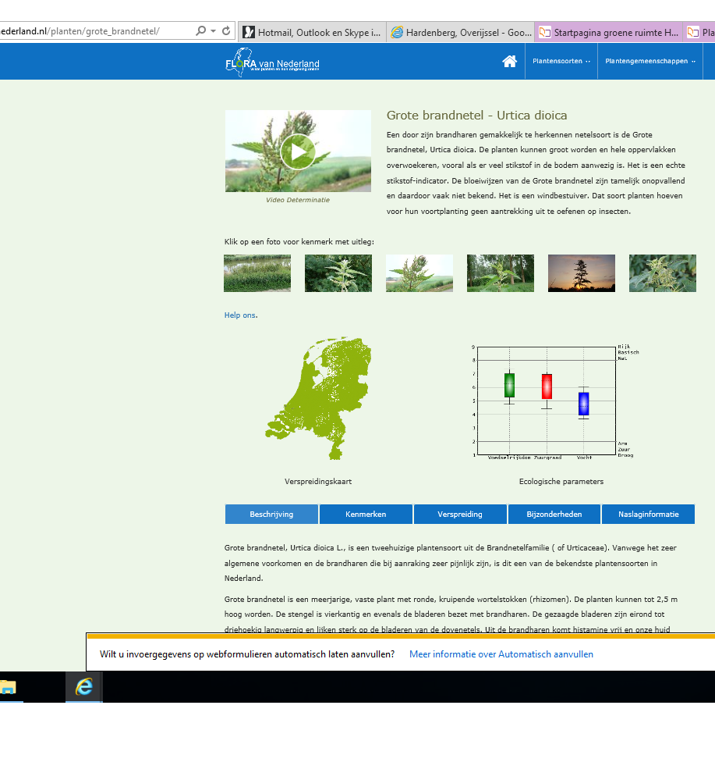

1. Doe een grondboring op 2 verschillende plekken. De plekken verschillen omdat je er andere planten ziet groeien. Maak foto’s en beschrijf wat je ziet, voelt, ruikt. (zie info klas 1)
2. Zoek op <http://www.esveld.nl/> en zoek op planteigenschappen. Vul je gegevens in wat betreft voedselrijkdom, vocht, zuurgraad.

Welke tuinplanten groeien van nature op deze grond?

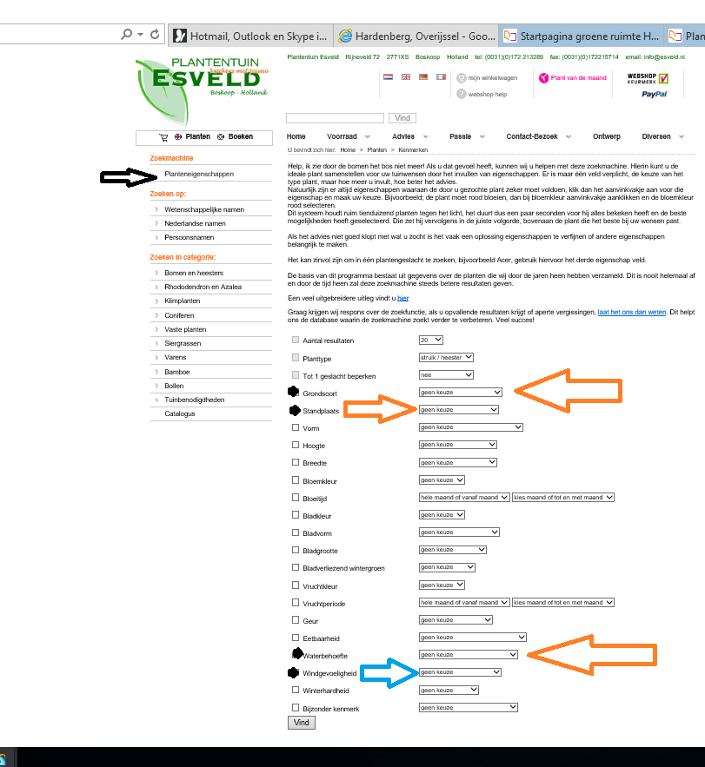

1. Klik op Advies en dan verzorging en zoek uit welke eisen een Acer stelt aan de bodem.

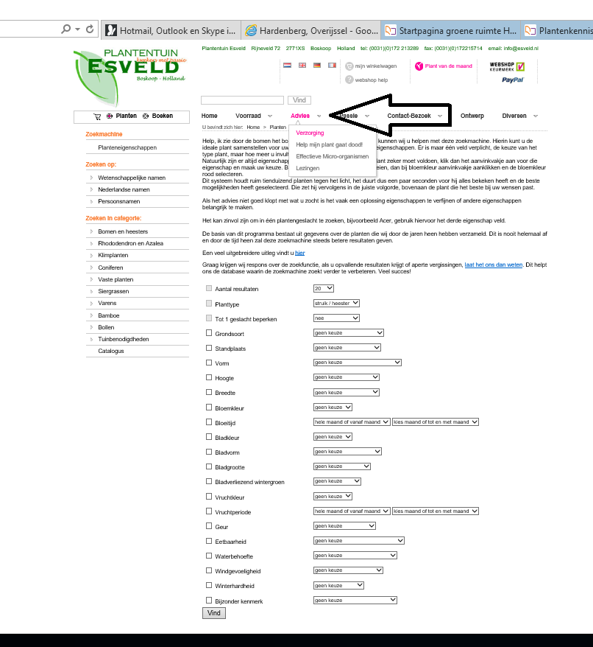

1. Geef nu een bemestings en grondbewerkingsadvies om deze grond geschikt te maken voor de Acer.